Danas imamo 2 sata matematike.

Pogledaj video da ponoviš što su dužina, pravac i polupravac:
https://www.youtube.com/watch?v=79WV5TorHAg

Precrtaj crtež u svoju bilježnicu.
Na crtežu označi sve točke u kojima se sijeku pravci, imenuj ih (pazi da točke pišeš velikim tiskanim slovom) te napiši koliko ima dužina i pravaca.

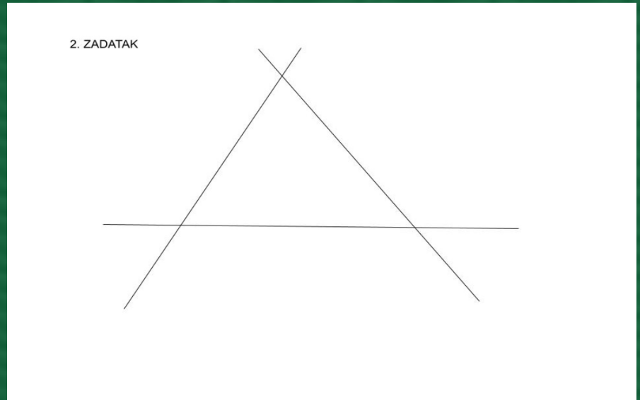

Pogledaj prezentaciju.
Riješi udžbenik na str. 115.

